МИНОБРНАУКИ РОССИИ

ФГБОУ ВО «Чувашский государственный университет имени И.Н. Ульянова»

Факультет прикладной математики,
физики и информационных технологий

Кафедра дискретной математики и информатики

КУРСОВАЯ РАБОТА
по структурам и алгоритмам компьютерной обработки данных
«Динамические структуры данных. Сотрудники предприятия»

Выполнил: студент
группы ФМ-12-16
Алемесов Степан Владимирович

Проверила:
ст. преподаватель Сидорова Е.Б.
.

Чебоксары 2018
Содержание
Введение......................................................................................................3
1. Теоретическая часть...............................................................................4
1.1. Динамическая структура данных. Классификация..........................4
1.2. Линейные односвязные списки..........................................................7
2. Постановка Задачи.................................................................................8
3. Описание программы.............................................................................9
4. Текст программы..................................................................................18
5. Результаты работы................................................................................27
6. Заключение...........................................................................................30
7. Список Литературы..............................................................................31

Введение
Целью данной работы служит разработка эффективных алгоритмов на динамических структурах данных.
Главной особенностью динамических структур является возможность изменения их структуры и размера в процессе работы программы. Это существенно повышает гибкость программы, размер структуры ограничивается только размером памяти машины. Однако такая гибкость обходится несколько большими затратами памяти на хранение самой структуры и её обработку, поскольку дополнительную память требуют указатели.
Алгоритмы работы с этими структурами очень сильно зависят от вида самой структуры.
В данной работе представлены алгоритмы работы со стеком. Также здесь представлена инструкция пользователя по данной программе.

Теоретическая часть

Динамические структуры данных. Классификация.
Для того чтобы в процессе выполнения программы произвольно добавлять и удалять данные, необходимо организовать данные не в массив, а во что-то другое. Если к элементу данных добавить ещё и указатель, в котором будет храниться адрес какого-то другого элемента, то это и будет кардинальным решением проблемы. Такая организация представления и хранения данных называется динамической структурой данных.
Каждый элемент динамических структур данных состоит из собственно данных и одного или нескольких указателей, ссылающихся на аналогичные элементы. Это позволяет добавлять в динамическую структуру новые данные или удалять какие-то из имеющихся, не затрагивая при этом другие элементы структуры.
Кроме того, динамические структуры позволяют нам организовать данные так, чтобы их представление в программе было максимально приближено к тому, как эти данные выглядят в реальности. Так, для моделирования обслуживания очереди к врачу лучше всего подойдет динамическая структура данных под названием «очередь», а не массив, а для представления сети автомобильных дорог нужна «сеть».
Динамические структуры данных бывают линейные и нелинейные. В линейной динамической структуре данные связываются в цепочку. К линейным структурам относятся списки (односвязные, двухсвязные, кольцевые), стеки, очереди (односторонние, двухсторонние, очереди с приоритетами). Организация нелинейных структур более сложная. Нелинейные структуры представляются, как правило, в виде дерева (каждый элемент имеет некоторое количество связей, например, так бинарном дереве каждый элемент (узел) имеет ссылку на левый и правый элемент).

Динамические структуры данных также применяются и для более эффективной работы с данными, размер которых известен. К таким случаям относится решение задач сортировки и поиска элементов. При сортировке упорядочивание динамических структур не требует перестановки элементов, а сводится к изменению указателей на эти элементы. Это особенно эффективно, если сортируемые элементы большого размера. При решении задачи поиска элемента в тех случаях, когда важна скорость, данные лучше всего представлять в виде бинарного дерева.
Элемент любой динамической структуры данных представляет собой структуру (struct), содержащую, по крайней мере, два поля - для хранения данных и для указателя. В общем случае полей данных и указателей может быть несколько. Поля данных могут быть любого типа: стандартного (основного), составного или типа указатель.

Двухсвязные линейные списки
В двусвязном списке каждый элемент имеет поля с данными и два указателя, где один указатель хранит адрес предшествующего элемента списка, а второй указатель хранит адрес предыдущего элемента. Таким образом, для работы с двухсвязным списком используется два указателя, которые хранят адреса начала и конца списка.

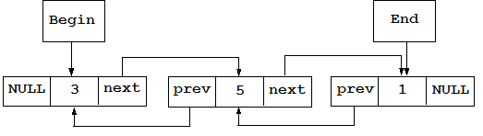
Графическое представление двухсвязного списка

Кольцевой список
В кольцевом списке последний элемент связан с первым. Для кольцевого списка возможно выполнять те же самые операции, что и для обычного списка, однако проверка достижения конца цикла выполняется иначе, поскольку список замкнут.

Стеки
Стек – частный случай однонаправленного линейного списка, для которого определены только две операции: добавление и удаление данных. Доступ к элементам в стеке представлен по принципу «последним пришёл — первым вышел». Можно привести хороший пример стека, это стопка тарелок, что бы взять вторую сверху тарелку нужно сначала поднять первую.

Очереди
Очередь — это линейная динамическая структура данных, для которой выполняется правило: добавление данных возможно только в конец структуры, а удаление только с начала. Доступ к элементам в очереди представлен по принципу «первым пришёл — первым вышел». Примером в реальной жизни может служить очередь к врачу.
Двусторонняя очередь
Разновидностью очередей является двусторонняя очередь или дек, отличающаяся от обычной очереди тем, что добавление или удаление данных допустимо с обоих концов очереди. Для реализации алгоритмов работы с двусторонней очередью можно использовать те же структуры данных, что и для обычной очереди.

Очередь с приоритетом
Разновидность очереди, в которой добавление новых данных производится в конец очереди, а выборка данных в зависимости от каких либо условий или правил. Аналогичным примером из жизни служит очередь к врачу, где ветераны или инвалиды обслуживаются без очереди, т.е. им предоставляется приоритет.

Деревья
Деревья — это нелинейная динамическая структура данных, представленная в виде иерархии элементов, называемых узлами.
На самом верхнем уровне иерархии всегда имеется только один узел, называемый корнем узла. Каждый узел, кроме корневого, связан только с одним узлом более высокого уровня, называемым узлом-предком. Элементы дерева связываются с помощью ветвей (ребер) с одним или несколькими узлами более низкого уровня - дочерними узлами или потомками. Элементы, расположенные в конце ветвей и не имеющие дочерних узлов, называют листьями. От корня до любого узла существует только один путь. Максимальная длина пути от корня до листьев называется высотой дерева. Любой узел дерева с его потомками также образует дерево, называемое поддеревом. Число поддеревьев для данного узла образует степень узла. Максимальное значение среди степеней всех узлов определяет степень дерева.
Наиболее простыми с точки зрения сложности реализации алгоритмов работы с деревьями являются бинарные деревья.
Как правило, в дереве всегда задают какой-либо принцип упорядоченности, например, по возрастанию какого-то параметра (ключа). Таки образом, для каждого узла ключи наследников располагаются слева направо по возрастанию. То есть, в бинарном дереве для каждого узла значение ключа левого наследника будет меньше значения ключа узла, а значение ключа в узле меньше значения ключа в правом наследнике.

Линейные односвязные списки
В этом списке любой элемент имеет один указатель, который указывает на следующий элемент в списке или является пустым указателем у последнего элемента.
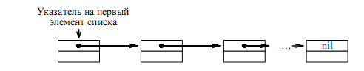
Графическое представление линейного однонаправленного списка
Основные операции, осуществляемые с линейным однонаправленным списком:
– вставка элемента;
– просмотр;
– поиск;
– удаление элемента.
Следует обратить особое внимание на то, что при выполнении любых операций с линейным однонаправленным списком необходимо обеспечивать позиционирование какого-либо указателя на первый элемент. В противном случае часть или весь список будет недоступен.
Линейный однонаправленный список имеет только один указатель в элементах. Это позволяет минимизировать расход памяти на организацию такого списка. Одновременно, это позволяет осуществлять переходы между элементами только в одном направлении, что зачастую увеличивает время, затрачиваемое на обработку списка. Например, для перехода к предыдущему элементу необходимо осуществить просмотр списка с начала до элемента, указатель которого установлен на текущий элемент.
Для ускорения подобных операций целесообразно применять переходы между элементами списка в обоих направлениях. Это реализуется с помощью линейных двунаправленных списков.

Постановка Задачи

Вариант 3. Сотрудники предприятия

Разработать программу, которая содержит динамическую информацию о сотрудниках предприятия. Сведения о каждом сотруднике содержат:

- фамилию и инициалы сотрудника;

- название занимаемой должности;

- год поступления на работу.

Придумать такие задачи к своему варианту (и согласовать с преподавателем),

чтобы были задействованы все (или почти все) процедуры и (или) функции,

перечисленные ниже, а также имелись сложные запросы:

- создание пустого списка в соответствии с вариантом;

- проверка списка на пустоту;

- заполнение списка;

- печать элементов списка в порядке их расположения;

- определение длины списка;

- вставка нового элемента;

- удаление элемента в соответствии с условием;

- разбиение списка на два списка по какому-либо условию;

- соединение двух линейных списков в один список;

- переворот списка;

- удаление всех элементов списка;

- поиск максимального элемента списка;

- поиск минимального элемента;

- поиск элемента с заданным значением x

- изменение значения элемента списка с заданным значением.

- Сортировка по какому-либо параметру.

Описание программы

«Описание используемых типов данных»

В приведённом в приложении коде используются:
- Type - Раздел описания типов данных ;
  - Record - (Запись) структурированный комбинированный тип данных, состоящий из фиксированного числа компонент (полей) разного типа;
- Integer – целое число, в промежутке от -32768 до 32767;
- Peremen – переменная (указатель);
- String – строка;

type
peremen = ^ukaz; //выделение памяти для переменной где хранится ее адрес
ukaz = record //объявляем переменную ukaz записью
FIO: string;//ФИО
Position: string;//Должность
Year:integer;// Год
next: peremen; //указатель на следующий файл;
pred: peremen; //указатель на предыдущий файл;
end;

Процедура «Меню предполагаемых операций

Процедура в программе вызывается автоматически. В процессе пользователю будет предложено меню предполагаемых операций, которые он хотел бы сделать. Из этого списка необходимо выбрать и написать номер желаемого действия.
procedure vibor(var my_vibor: integer);
begin
writeln();
writeln(' Ваши действия:');
writeln('1. Заполнить список сотрудников (добавить несколько элементов)');
writeln('2. Показать информацию о сотрудниках предприятия');
writeln('3. Принять на работу человека');
writeln('4. Уволить сотрудника');
writeln('5. Поиск сотрудника');
writeln('6. Длина списка сотрудников ');
writeln('7. Проверка предприятия на существование');
writeln('8. Уволнение всех сотрудников');
writeln('9. Изменение должности сотрудника');
writeln('10. Поиск года поступления последнего сотрудника');
writeln('11. Сортировка по году поступления');
writeln('12. Деление списка на 2');
writeln('0. Завершить программу ');
writeln;
write('Ваш выбор: ');
readln(my_vibor);
end;

Процедура "Заполнить список сотрудников рандомно (или добавляем)"

procedure create(var head, tail: peremen);
var q: peremen;
mas1: array[1..9] of string;
mas2: array[1..4] of string;
n: integer;
begin
n:=9;
while n > 0 do
begin
mas1[1]:='Рысак М.В.';
mas1[2]:='Бурлаковский Ю.В.';
mas1[3]:='Макаревич А.В.';
mas1[4]:='Завьялов А.В.';
mas1[5]:='Бледный А.А.';
mas1[6]:='Картошка Л.К.';
mas1[7]:='Хабенский К.Р.';
mas1[8]:='Солодовник Б.К.';
mas1[9]:='Сулейманов И.Р.';

mas2[1]:='Секретарь';
mas2[2]:='Программист';
mas2[3]:='Вебдизайнер';
mas2[4]:='Сисадмин';

//Работаем с указателем
New(q);
q^.next := nil;
q^.pred := nil;
q^.Year:=random(19)+2000;
q^.FIO :=mas1[random(9)+1];
q^.Position :=mas2[random(4)+1];
if head = nil then
begin
head := q;
tail := q;
end
else
begin
tail^.next := q;
tail^.next^.pred := tail;
tail := q;
end;
n := n - 1;
end;

end;

Процедура "Показать информацию о сотрудниках предприятия"

procedure Print(head: peremen);
var
R: peremen;
i: integer;
begin
if head <> nil then
begin
i := 1;
R := head;
while R <> nil do
begin
Writeln(i:2, '. ',
R^.FIO:18, ' ',
R^.Position:11,' ',
R^.Year:4);
R := R^.next;
Inc(i);
end;
end
else
writeln('Список пуст');

end;

Процедура "Принять на работу человека"
procedure AddWorker(var perv,konec:peremen);
begin
if perv=nil then
begin
new(perv); {создаём элемент, указатель nach уже будет иметь адрес}
perv^.next:=nil;
perv^.pred:=nil;
konec:=perv; {изменяем указатель конца списка}
write('Введите ФИО: '); readln(konec^.FIO);
write('Введите должность: '); readln(konec^.Position);
writeln('Введите год поступления: ',konec^.Year);
end
else
begin
new(konec^.next); {создаём новый элемент}
konec^.next^.pred:=konec; {связь нового элемента с последним элементом списка}
konec:=konec^.next;{конец списка изменился и мы указатель "переставляем"}
konec^.next:=nil; {не забываем "занулять" указатели}
write('Введите ФИО: '); readln(konec^.FIO);
write('Введите должность: '); readln(konec^.Position);
writeln('Введите год поступления: '); readln(konec^.Year);
end;
end;

Процедура "длина списка сотрудников"
procedure dlina_sp(head: peremen; var dlina_spiska: integer);
var k: integer;
R: peremen;
begin
R := head;
k := 0;
while R <> nil do
begin
R := R^.next;
k := k + 1;
end;
dlina_spiska := k;
end;

Процедура "Уволнение сотрудника"

procedure minus_worker(head,tail: peremen);
var
i,j: integer;
R: peremen;
begin
if head <> nil then
begin
write('Введите номер сотрудника в списке: ');readln(i);
R := head;
j:=1;
While (j<>i) and (R^.next<>nil) do
begin
R:=R^.next;
inc(j);
end;
If j<>i then
writeln('К сожалению сотрудника с таким номером нет')
else
begin
writeln('Этот сотрудник уволен');
DelElemPos(head,tail, j);
Print(head);
end;
end
else
writeln('Фирмы не существует');
end;

Процедура "Проверка предприятия на существование"
procedure proverka_spiska_na_pustotu(head: peremen);
begin
if head = nil then
writeln('Список пуст')
else
writeln('Такая фирма существует');
end;

Процедура "Увольнение всех сотрудников"

procedure udalenie_vsego(var head,tail:peremen);
var q:peremen;
begin
while head<>nil do
begin
q:=head;
head:=head^.next;
if head<>nil then
dispose(q)
else
begin
tail:=nil;
dispose(q);
end;
end;
writeln('Список очищен!' );
end;
Процедура "Изменение должности сотрудника"

procedure izmenenie_elementa(dlina_spiska:integer;head:peremen);
var i,j:integer;
s: string;
R:peremen;
begin
R:=head;
if R<>nil then
begin
write('Введите номер сотрудника, которому вы хотите изменить должность: ');
readln(i);
if (i>=0) and (i<=dlina_spiska) then
begin
j:=1;
while j<>i do
begin
R:=R^.next;
j:=j+1;
end;
write('Введите новую должность сотрудника: ');
readln(s);
R^.Position:=s;
end
else
begin
writeln('ваш номер выходит за пределы списка, введите другой номер ');
izmenenie_elementa(dlina_spiska,head);
end;
end
else
writeln('Список пуст');
end;

Процедура "Поиск года поступления последнего сотрудника"
procedure max_el_spiska (var head: peremen);
var
R:peremen;
max,i,j:integer;
Begin
if head<>nil then
begin
R:=head;
max:=R^.Year;
i:=1;
R:=R^.next;
While R<>nil do
begin
i:=i+1;
if max<R^.Year then
begin
max:=R^.Year;j:=i;
end;
R:=R^.next;
end;
writeln('Год поступления последнего сотрудника: ',max);
writeln('Сотрудник под номером: ', j);
end
else
writeln('Список пуст');
end;

Процедура "Поиск сотрудников по ФИО"
procedure poisk_el_s_zad_name(head: peremen);
var
R: peremen;
j: integer;
s: string;
name: string;
begin
s := '';
j := 1;
R := head;
if R <> nil then
begin
write('Введите ФИО сотрудника:');readln(name);
while R <> nil do
begin
if (R^.FIO = name) then
begin
s:=s+'1';
writeln(j,'. ',R^.Position);
j := j + 1;
R := R^.next;
end
else
begin
R := R^.next;
j := j + 1;
end;
end;
delete(s, length(s) - 1, 1);
if s='' then
writeln('нет таких сотрудников');
end
else
writeln('Список пуст');
end;

Процедура "Дополнение для Сортировки"
procedure perestanovl(var head, head1, head2: peremen); {перестановка элементов между собой}
var R:peremen;
begin
R:= head1^.next;
if head2 = nil then {Вставка перед первым элементом.}
begin
head1^.next := R^.next;
R^.next := head;
head := R;
end
else {Вставка между элементами.}
begin
head1^.next := R^.next;
R^.next := head2^.next;
head2^.next := R;
end;
end;

Процедура "Сортировка по году поступления"
procedure sort_po_cene(var head:peremen);
var R, p :peremen;
begin
if head<>nil then
begin
writeln('До сортировки');
Print(head);
writeln;
R := head;
while R^.next <> nil do
begin
if not (R^.Year <= R^.next^.Year) then
begin
if not (head^.Year <= R^.next^.Year) then
p := nil
else
begin
p := head;
while p^.next^.Year <= R^.next^.Year do
p := p^.next;
end;
perestanovl(head,R,p);
end
else
R := R^.next;
end;
writeln('После сортировки');Print(head);
end
else
writeln('Список пуст');
end;

Процедура "Деление на 2 списка"
procedure delenie_na_2_spiska(var head,tail,head1,tail1:peremen);
var
q,i,dlina_spiska:integer;
R:peremen;
begin
R:=head;
dlina_sp(R,dlina_spiska);
if head<>nil then
begin
q:=dlina_spiska div 2;
i:=0;
while i<>q do
begin
R:=R^.next;
i:=i+1;
end;
tail1:=R;
R:=R^.next;
head1:=R;
tail1^.next:=nil;
head1^.pred:=nil;
end
else
writeln('Список пуст, надо заполнить!!!');
end;

Процедура "Выбор"
procedure vibor1(var choose1:integer);
begin
writeln();
writeln('Что вы хотите сделать?:');
writeln('1. Показать 2 списка');
writeln('2. Проверка 2ух списков на равенство');
writeln('3. Соединение 2ух списков в один (основные действия только с одним списком)');
writeln();
write('Ваш выбор: ');
readln(choose1);
end;

Процедура "Проверка"
procedure proverka(head,head1:peremen);
var
p:integer;
R,R1:peremen;
namefile:string;
begin
R:=head;
R1:=head1;
p:=1;
while (R^.next<>nil) and (p=1) do
begin
if (R^.FIO<>R1^.FIO) then
begin
p:=0;
end
else
begin
R:=R^.next;
R1:=R1^.next;
end;
end;
if p=1 then writeln('Списки одинаковы')
else writeln('Списки не одинаковы');
end;

Начало основной программы
var
my_vibor, dlina_spiska,choose1: integer;
head, tail ,head1,tail1:peremen;

begin
vibor(my_vibor);
writeln();

Цикл меню-действий (если нажать цифру 0-программа завершится)

while my_vibor <> 0 do
begin
case my_vibor of
1: create(head, tail);
2: begin
writeln(' ФИО Должность Год');
Print(head);
end;
3: AddWorker(head,tail);
4: minus_worker(head,tail);
5: poisk_el_s_zad_name(head);
6: begin
dlina_sp(head,dlina_spiska);
writeln('Длина списка: ',dlina_spiska);
end;
7: proverka_spiska_na_pustotu(head);
8: udalenie_vsego(head,tail);
9: begin
dlina_sp(head,dlina_spiska);
izmenenie_elementa(dlina_spiska,head);
end;
10: max_el_spiska (head);
11: sort_po_cene(head);
12: begin
dlina_sp(head,dlina_spiska);
if dlina_spiska>=2 then
begin
delenie_na_2_spiska(head,tail,head1,tail1);
writeln('1ый список');
Print(head);
writeln('2ой список');
Print(head1);
vibor1(choose1);
writeln();
while choose1<>3 do
begin
case choose1 of
1: begin
writeln('1ый список');
Print(head);
writeln();
writeln('2ой список');
Print(head1);
end;
2: proverka(head,head1);
end;
vibor1(choose1);
end;
connect(tail1,head1);
end
else
writeln('Невозможно сделать это действие');
end;
end;
vibor(my_vibor);
end;
udalenie_vsego(head,tail);
end.

Текст программы
uses crt;
type
peremen = ^ukaz;
ukaz = record
FIO: string;
Position: string;
Year:integer;
next: peremen;
pred: peremen;
end;

procedure vibor(var my_vibor: integer);
begin
writeln();
writeln(' Ваши действия:');
writeln('1. Заполнить список сотрудников (добавить несколько элементов)');
writeln('2. Показать информацию о сотрудниках предприятия');
writeln('3. Принять на работу человека');
writeln('4. Уволить сотрудника');
writeln('5. Поиск сотрудника');
writeln('6. Длина списка сотрудников ');
writeln('7. Проверка предприятия на существование');
writeln('8. Уволнение всех сотрудников');
writeln('9. Изменение должности сотрудника');
writeln('10. Поиск года поступления последнего сотрудника');
writeln('11. Сортировка по году поступления');
writeln('12. Деление списка на 2');
writeln('0. Завершить программу ');
writeln;
write('Ваш выбор: ');
readln(my_vibor);
end;

procedure create(var head, tail: peremen);
var q: peremen;
mas1: array[1..9] of string;
mas2: array[1..4] of string;
n: integer;
begin
n:=9;
while n > 0 do
begin
mas1[1]:='Рысак М.В.';
mas1[2]:='Бурлаковский Ю.В.';
mas1[3]:='Макаревич А.В.';
mas1[4]:='Завьялов А.В.';
mas1[5]:='Бледный А.А.';
mas1[6]:='Картошка Л.К.';
mas1[7]:='Хабенский К.Р.';
mas1[8]:='Солодовник Б.К.';
mas1[9]:='Сулейманов И.Р.';

mas2[1]:='Секретарь';
mas2[2]:='Программист';
mas2[3]:='Вебдизайнер';
mas2[4]:='Сисадмин';

New(q);
q^.next := nil;
q^.pred := nil;
q^.Year:=random(19)+2000;
q^.FIO :=mas1[random(9)+1];
q^.Position :=mas2[random(4)+1];
if head = nil then
begin
head := q;
tail := q;
end
else
begin
tail^.next := q;
tail^.next^.pred := tail;
tail := q;
end;
n := n - 1;
end;
end;

procedure Print(head: peremen);
var
R: peremen;
i: integer;
begin
if head <> nil then
begin
i := 1;
R := head;
while R <> nil do
begin
Writeln(i:2, '. ',
R^.FIO:18, ' ',
R^.Position:11,' ',
R^.Year:4);
R := R^.next;
Inc(i);
end;
end
else
writeln('Список пуст');
end;

Procedure DelElem(var spis1,spis2:peremen;tmp:peremen);{удаления элемента в двунаправленном списке}
var tmpi:peremen;
begin
if (spis1=nil) or (tmp=nil) then
exit;
if tmp=spis1 then begin{если удаляемый элемент первый в списке, то}
spis1:=tmp^.next; {указатель на первый элемент переставляем на следующий элемент списка}
if spis1<>nil then {если список оказался не из одного элемента, то}
spis1^.pred:=nil {"зануляем" указатель}
else {в случае, если элемент был один, то}
spis2:=nil; {"зануляем" указатель конца списка, а указатель начала уже "занулён"}
dispose(tmp);
end
else
if tmp=spis2 then begin{если удаляемый элемент оказался последним элементом списка}
spis2:=spis2^.pred; {указатель конца списка переставляем на предыдущий элемент}
if spis2<>nil then {если предыдущий элемент существует,то}
spis2^.next:=nil {"зануляем" указатель}
else {в случае, если элемент был один в списке, то}
spis1:=nil; {"зануляем" указатель на начало списка}
dispose(tmp);
end
else begin{если же удаляется список не из начали и не из конца, то}
tmpi:=spis1;
while tmpi^.next<>tmp do {ставим указатель tmpi на элемент перед удаляемым}
tmpi:=tmpi^.next;
tmpi^.next:=tmp^.next; {меняем связи}
if tmp^.next<>nil then
tmp^.next^.pred:=tmpi; {у элемента до удаляемого и после него}
dispose(tmp);
end;
end;
Procedure DelElemPos(var spis1,spis2:peremen; posi:integer);
var i:integer;
tmp:peremen;
begin
i:=1;
tmp:=spis1;
while (tmp<>nil) and (i<>posi) do
begin
tmp:=tmp^.next;
inc(i)
end;
DelElem(spis1,spis2,tmp);
end;

procedure AddWorker(var perv,konec:peremen);
begin
if perv=nil then
begin
new(perv); {создаём элемент, указатель nach уже будет иметь адрес}
perv^.next:=nil;
perv^.pred:=nil;
konec:=perv; {изменяем указатель конца списка}
write('Введите ФИО: '); readln(konec^.FIO);
write('Введите должность: '); readln(konec^.Position);
writeln('Введите год поступления: ',konec^.Year);
end
else
begin
new(konec^.next); {создаём новый элемент}
konec^.next^.pred:=konec; {связь нового элемента с последним элементом списка}
konec:=konec^.next;{конец списка изменился и мы указатель "переставляем"}
konec^.next:=nil; {не забываем "занулять" указатели}
write('Введите ФИО: '); readln(konec^.FIO);
write('Введите должность: '); readln(konec^.Position);
writeln('Введите год поступления: '); readln(konec^.Year);
end;
end;

procedure dlina_sp(head: peremen; var dlina_spiska: integer);
var k: integer;
R: peremen;
begin
R := head;
k := 0;
while R <> nil do
begin
R := R^.next;
k := k + 1;
end;
dlina_spiska := k;
end;

procedure minus_worker(head,tail: peremen);
var
i,j: integer;
R: peremen;
begin
if head <> nil then
begin
write('Введите номер сотрудника в списке: ');readln(i);
R := head;
j:=1;
While (j<>i) and (R^.next<>nil) do
begin
R:=R^.next;
inc(j);
end;
If j<>i then
writeln('К сожалению сотрудника с таким номером нет')
else
begin
writeln('Этот сотрудник уволен');
DelElemPos(head,tail, j);
Print(head);
end;
end
else
writeln('Фирмы не существует');
end;

procedure proverka_spiska_na_pustotu(head: peremen);
begin
if head = nil then
writeln('Список пуст')
else
writeln('Такая фирма существует');
end;

procedure udalenie_vsego(var head,tail:peremen);
var q:peremen;
begin
while head<>nil do
begin
q:=head;
head:=head^.next;
if head<>nil then
dispose(q)
else
begin
tail:=nil;
dispose(q);
end;
end;
writeln('Список очищен!' );
end;

procedure izmenenie_elementa(dlina_spiska:integer;head:peremen);
var i,j:integer;
s: string;
R:peremen;
begin
R:=head;
if R<>nil then
begin
write('Введите номер сотрудника, которому вы хотите изменить должность: ');
readln(i);
if (i>=0) and (i<=dlina_spiska) then
begin
j:=1;
while j<>i do
begin
R:=R^.next;
j:=j+1;
end;
write('Введите новую должность сотрудника: ');
readln(s);
R^.Position:=s;
end
else
begin
writeln('ваш номер выходит за пределы списка, введите другой номер ');
izmenenie_elementa(dlina_spiska,head);
end;
end
else
writeln('Список пуст');
end;

procedure max_el_spiska (var head: peremen);
var
R:peremen;
max,i,j:integer;
Begin
if head<>nil then
begin
R:=head;
max:=R^.Year;
i:=1;
R:=R^.next;
While R<>nil do
begin
i:=i+1;
if max<R^.Year then
begin
max:=R^.Year;j:=i;
end;
R:=R^.next;
end;
writeln('Год поступления последнего сотрудника: ',max);
writeln('Сотрудник под номером: ', j);
end
else
writeln('Список пуст');
end;

procedure poisk_el_s_zad_name(head: peremen);
var
R: peremen;
j: integer;
s: string;
name: string;
begin
s := '';
j := 1;
R := head;
if R <> nil then
begin
write('Введите ФИО сотрудника:');readln(name);
while R <> nil do
begin
if (R^.FIO = name) then
begin
s:=s+'1';
writeln(j,'. ',R^.Position);
j := j + 1;
R := R^.next;
end
else
begin
R := R^.next;
j := j + 1;
end;
end;
delete(s, length(s) - 1, 1);
if s='' then
writeln('нет таких сотрудников');
end
else
writeln('Список пуст');
end;

procedure perestanovl(var head, head1, head2: peremen); {перестановка элементов между собой}
var R:peremen;
begin
R:= head1^.next;
if head2 = nil then {Вставка перед первым элементом.}
begin
head1^.next := R^.next;
R^.next := head;
head := R;
end
else {Вставка между элементами.}
begin
head1^.next := R^.next;
R^.next := head2^.next;
head2^.next := R;
end;
end;

procedure sort_po_cene(var head:peremen);
var R, p :peremen;
begin
if head<>nil then
begin
writeln('До сортировки');
Print(head);
writeln;
R := head;
while R^.next <> nil do
begin
if not (R^.Year <= R^.next^.Year) then
begin
if not (head^.Year <= R^.next^.Year) then
p := nil
else
begin
p := head;
while p^.next^.Year <= R^.next^.Year do
p := p^.next;
end;
perestanovl(head,R,p);
end
else
R := R^.next;
end;
writeln('После сортировки');Print(head);
end
else
writeln('Список пуст');
end;

procedure delenie_na_2_spiska(var head,tail,head1,tail1:peremen);
var
q,i,dlina_spiska:integer;
R:peremen;
begin
R:=head;
dlina_sp(R,dlina_spiska);
if head<>nil then
begin
q:=dlina_spiska div 2;
i:=0;
while i<>q do
begin
R:=R^.next;
i:=i+1;
end;
tail1:=R;
R:=R^.next;
head1:=R;
tail1^.next:=nil;
head1^.pred:=nil;
end
else
writeln('Список пуст, надо заполнить!!!');
end;

procedure vibor1(var choose1:integer);
begin
writeln();
writeln('Что вы хотите сделать?:');
writeln('1. Показать 2 списка');
writeln('2. Проверка 2ух списков на равенство');
writeln('3. Соединение 2ух списков в один (основные действия только с одним списком)');
writeln();
write('Ваш выбор: ');
readln(choose1);
end;

//
procedure connect(tail1,head1:peremen);
begin
tail1^.next:=head1;
head1^.pred:=tail1;
end;

procedure proverka(head,head1:peremen);
var
p:integer;
R,R1:peremen;
namefile:string;
begin
R:=head;
R1:=head1;
p:=1;
while (R^.next<>nil) and (p=1) do
begin
if (R^.FIO<>R1^.FIO) then
begin
p:=0;
end
else
begin
R:=R^.next;
R1:=R1^.next;
end;
end;
if p=1 then writeln('Списки одинаковы')
else writeln('Списки не одинаковы');
end;

var
my_vibor, dlina_spiska,choose1: integer;
head, tail ,head1,tail1:peremen;

begin
vibor(my_vibor);
writeln();

while my_vibor <> 0 do
begin
case my_vibor of
1: create(head, tail);
2: begin
writeln(' ФИО Должность Год');
Print(head);
end;
3: AddWorker(head,tail);
4: minus_worker(head,tail);
5: poisk_el_s_zad_name(head);
6: begin
dlina_sp(head,dlina_spiska);
writeln('Длина списка: ',dlina_spiska);
end;
7: proverka_spiska_na_pustotu(head);
8: udalenie_vsego(head,tail);
9: begin
dlina_sp(head,dlina_spiska);
izmenenie_elementa(dlina_spiska,head);
end;
10: max_el_spiska (head);
11: sort_po_cene(head);
12: begin
dlina_sp(head,dlina_spiska);
if dlina_spiska>=2 then
begin
delenie_na_2_spiska(head,tail,head1,tail1);
writeln('1ый список');
Print(head);
writeln('2ой список');
Print(head1);
vibor1(choose1);
writeln();
while choose1<>3 do
begin
case choose1 of
1: begin
writeln('1ый список');
Print(head);
writeln();
writeln('2ой список');
Print(head1);
end;
2: proverka(head,head1);
end;
vibor1(choose1);
end;
connect(tail1,head1);
end
else
writeln('Невозможно сделать это действие');
end;
end;
vibor(my_vibor);
end;
udalenie_vsego(head,tail);
end.

Результаты работы

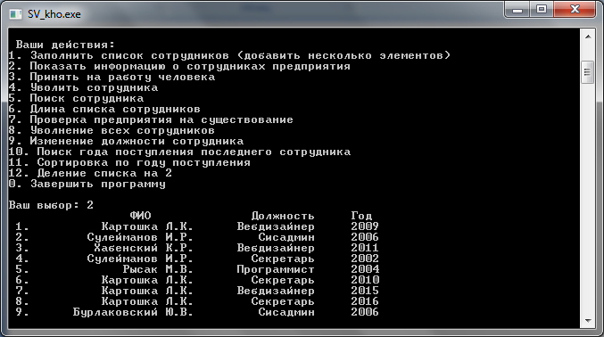

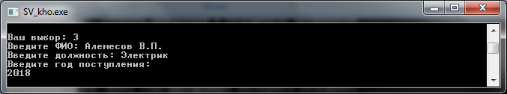

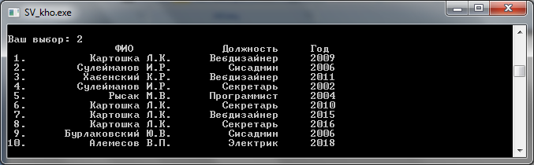

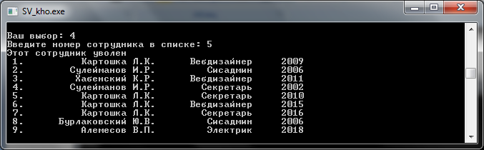

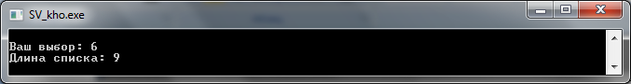

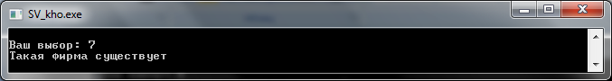

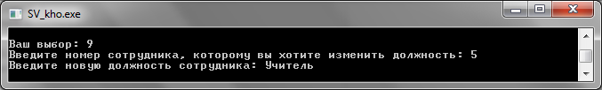

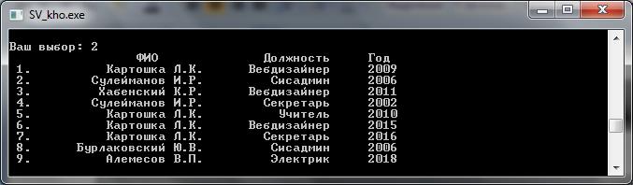

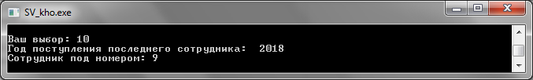

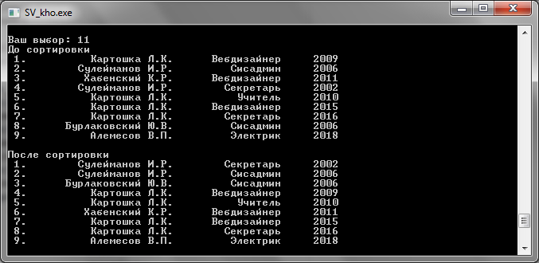

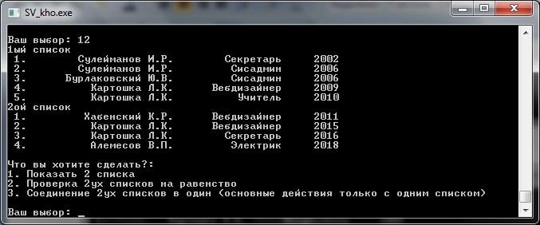

Заключение

Данная курсовая работа является примером обработки информации, представленной в виде стека, которые наглядно позволяет увидеть возможности реализации запросов, предусмотренных алгоритмом, т.е. осуществление ряда операций над данными такой структуры.
Область применения алгоритма достаточно обширна, т.к сам алгоритм представляет собой один из способов обработки информации.
Работа с различного рода данными является очень актуальной. Решение таких задач позволяется сократить затрачиваемое время на обработку данных и повысить эффективность самой работы.

Список использованных источников

- Информатика и образование, №5 – 1999.
- Бабушкина И.А., Бушмелева Н.А., Окулов С.М., Черных С.Ю. Конспекты по информатике. – Киров, 1997.
- Грэхем Р., Кнут Д., Паташник О. Конкретная информатика. – М.: Мир, 1988.
- Вирт Н., Алгоритм + структура данных = программа.
- Райнтли, Абстракция и структура данных.

